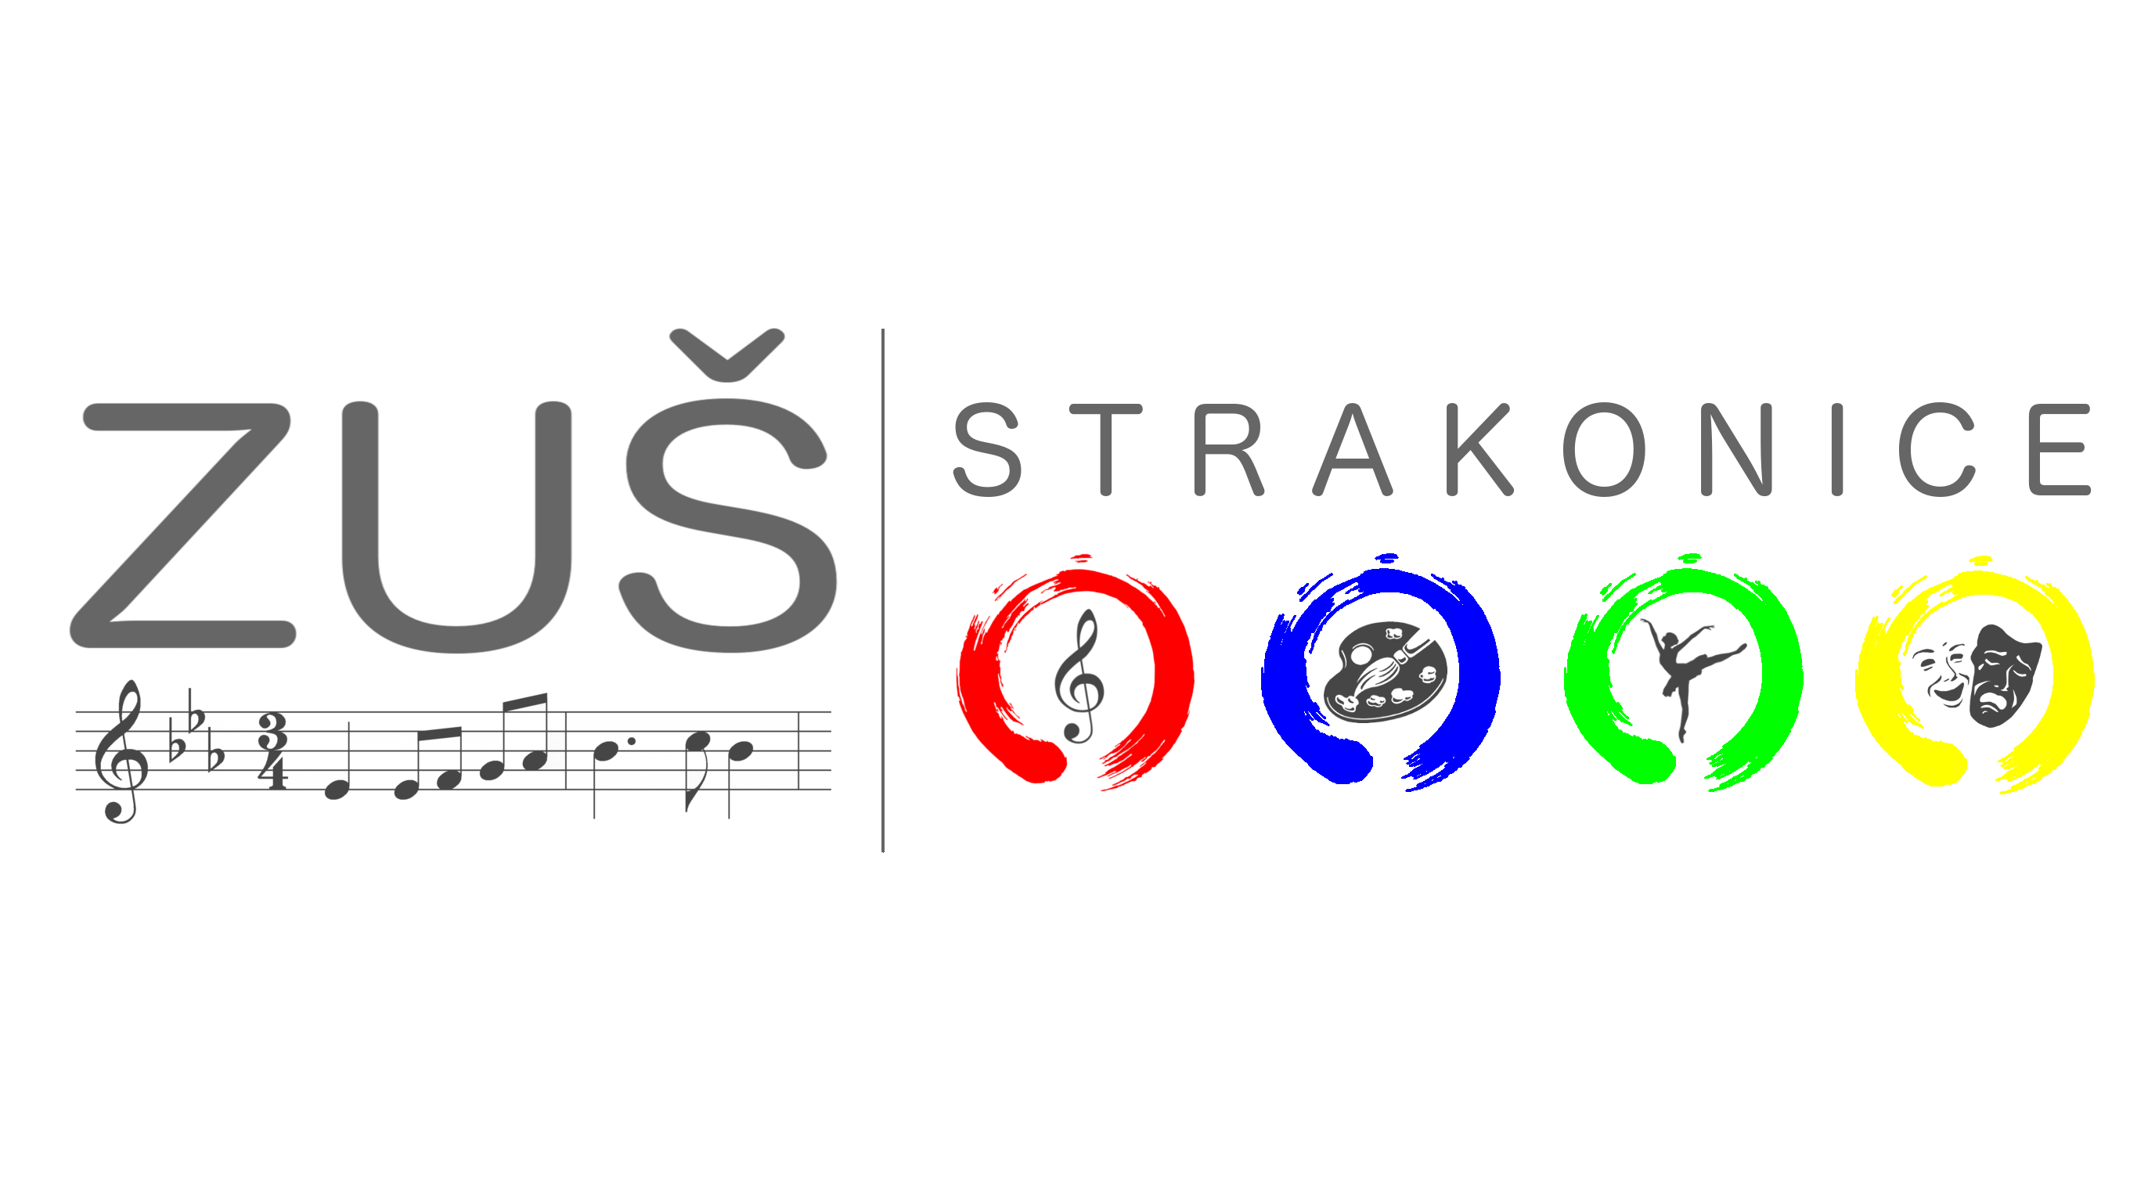

Základní umělecká škola, Strakonice, Kochana z Prachové 263, IČO 60650745

Kochana z Prachové 263, 386 01 Strakonice
tel. 736 609 554, e-mail reditelka@zus-strakonice.cz

Krejník Petr
Výroba el. odporových pecí a služby keramikům
Karlštejnská 20
252 17 Chýnice
IČO: 13162241
DIČ: CZ5901030113
e-mail: petrkrejnik@seznam.cz

O B J E D N Á V K A Ve Strakonicích 21.7.2025

Základní umělecká škola Strakonice objednává komorovou pec KP 150 - max. teplota 1260°, příkon 9,5 kW, napětí 400 V, hmotnost cca 200 kg + ostatní parametry dle Vaší nabídky.

Celková cena komorové pece činí 139.150,- Kč s DPH, 115.000,- Kč bez DPH.

Součástí ceny je předávací protokol, technická dokumentace, návod k obsluze, revizní zpráva, protokol o shodě a zaškolení obsluhy.

S pozdravem

Martina Spišská
ředitelka ZUŠ Strakonice

Fakturační adresa:

Základní umělecká škola, Strakonice, Kochana z Prachové 263
Kochana z Prachové 263
386 01 Strakonice
IČO: 60650745

